***Technical Guide***

**Data Map Platform**

**Versiv.nn**

|  |
| --- |
| Dokumen ini adalah milik Bank Sahabat Sampoerna dan hanya dipergunakan untuk internal Bank Sahabat Sampoerna. Dilarang mengubah atau menduplikasi tanpa izin tertulis dari Bank Sahabat Sampoerna. |
|

**LEMBAR PERSETUJUAN**

(Format lembar persetujuan ini merupakan panduan dan dapat disesuaikan)

|  |  |  |
| --- | --- | --- |
| **Dibuat oleh** | **Tanggal** | **Tanda Tangan** |
| Wahid Prayogo  Simian | *13-Sep-2023* |  |

|  |  |  |
| --- | --- | --- |
| **Diperiksa oleh** | **Tanggal** | *ttd***Tanda Tangan** |
| Ade Sulaiman Akbar  Simian | *14-Sep-2023* |  |

|  |  |  |
| --- | --- | --- |
| **Disetujui oleh** | **Tanggal** | **Tanda Tangan** |
| <nama>  IT Head |  |  |

|  |  |  |
| --- | --- | --- |
| **Diupdate oleh** | **Tanggal** | **Update** |
| Wandhana Kurnia | *2023-12-12* | Penambahan perihal backup database & maintenance LOG apps & Database |

|  |  |
| --- | --- |
| DAFTAR ISI |  |

1. *System* *Requirements* 4

2. *System* *Design*/*Architecture* 4

3. *Operating Instruction (Administrator/User Guide)* 4

4. Lainnya 4

1. ***System Requirements***

Kebutuhan Hardware

Adapun requirements hardware untuk menjalankan aplikasi Data Map Platform yaitu:

1. Windows Server 2019
2. RAM min 16 gb
3. Storage min 500 gb

Kebutuhan Software

Adapun requirements software untuk menginstal dan menjalankan aplikasi Data Map Platform yaitu:

1. Docker Desktop
2. Image Docker
3. File Compose Docker
4. Browser Google Chrome atau Mozila Firefox
5. ***System* *Design*/*Architecture***

Berikut adalah deskripsi komponen yang diperlukan untuk menjalankan aplikasi:

1. **Images Docker**

* Peran: penyedia services yang diperlukan oleh aplikasi.
* Fungsi: menjalankan service yang terdapat pada image untuk kebutuhan aplikasi.

1. **Compose File**

* Peran: Config untuk menginstal Container pada Docker.
* Fungsi: melakukan Config service yang dibutuhkan oleh aplikasi yang nantinya akan diload pada Docker hingga terbentuknya Container.

1. **Build File Docker**

* Peran: penambahan fitur services pada Image Docker.
* Fungsi: perantara untuk menaikan fitur tambahan pada Image Docker.

Berikut adalah deskripsi komponen pada aplikasi:

1. **Frontend Web Application**

* Peran: antarmuka pengguna untuk mengakses aplikasi Data Map Platform.
* Fungsi: menampilkan fitur dan menu yang ada pada aplikasi Data Map Platform yang akan digunakan sesuai dengan kebutuhan.

1. **Backend Web Application**

* Peran: menangani logika bisnis dan komunikasi aplikasi dengan database.
* Fungsi: melakukan proses permintaan yang dikirim oleh frontend dalam menggunakan fitur aplikasi untuk mengolah data.

1. **Database**

* Peran: menyimpan shcema dan table yang digunakan oleh system.
* Fungsi: menyimpan table-table yang digunakan oleh core system dan menyimpan Informasi yang di kelola oleh user.

1. **Flink**

* Peran: Perantara untuk consume data yang di record oleh kafka
* Fungsi: mengirim data secara terus-menerus pada table tujuan dengan mengambil sumber dari table yang di record oleh kafka.

1. **Kafka**

* Peran: record data dari aktifitas table secara realtime.
* Fungsi: meangkap data (record) yang dilakukan pada table untuk nantinya akan dikirim pada table lain secara real time.

1. ***Operating* *Instruction* (*Administrator*/ *User* *Guide*)**
2. **Login Aplikasi**

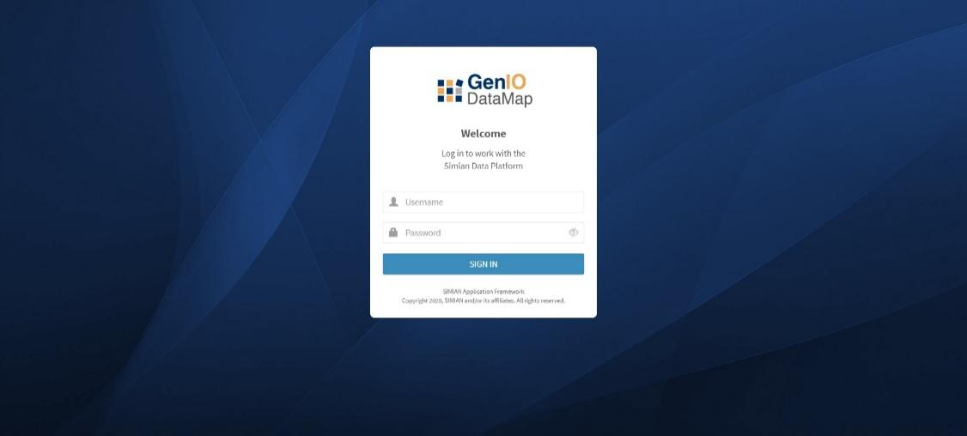

*Gambar 3.1. Halaman Login*

Login pada aplikasi menggunakan Administrator atau User untuk login pada Aplikasi Data Map Platform. Ketika berhasil login, pengguna akan diarahkan pada halaman modul. Untuk masuk pada aplikasi Data Map Platform, pilih pada module Data Map Platform.

1. **Query Studio**

Pada Aplikasi Data Map Platform terdapat fitur yang dapat melakukan eksekusi query seperti aplikasi Database Management pada umumnya. Sebelum fitur Query Studio dapat digunakan, adapun beberapa langkah yang harus di lakukan agar query dapat di jalankan.

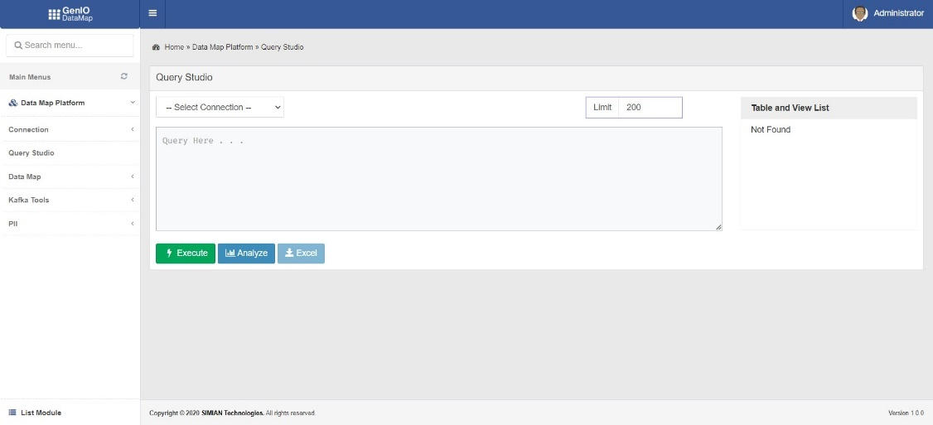

*Gambar 3.4. Query Studio*

1. **Kafka Tools**

Kafka adalah platform streaming terdistribusi dengan sumber terbuka yang dapat digunakan untuk membangun alur dan aplikasi data streaming real time. Aplikasi Data Map Platform menyediakan fitur tersebut yang dapat melakukan record data secara realtime. Fitur ini dapat melakukan record data yang dilakukan pada table tertentu. Berikut adalah langkah untuk menggunakan Kafka Tools.

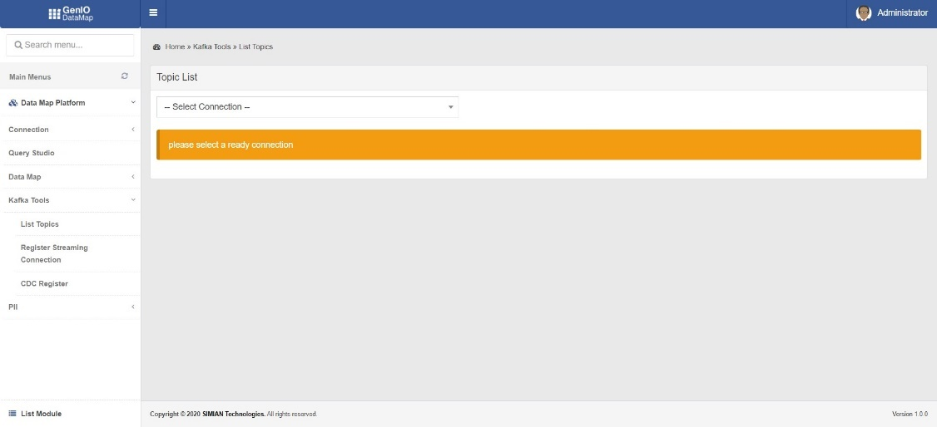

*Gambar 3.8. Select Connection Topic List*

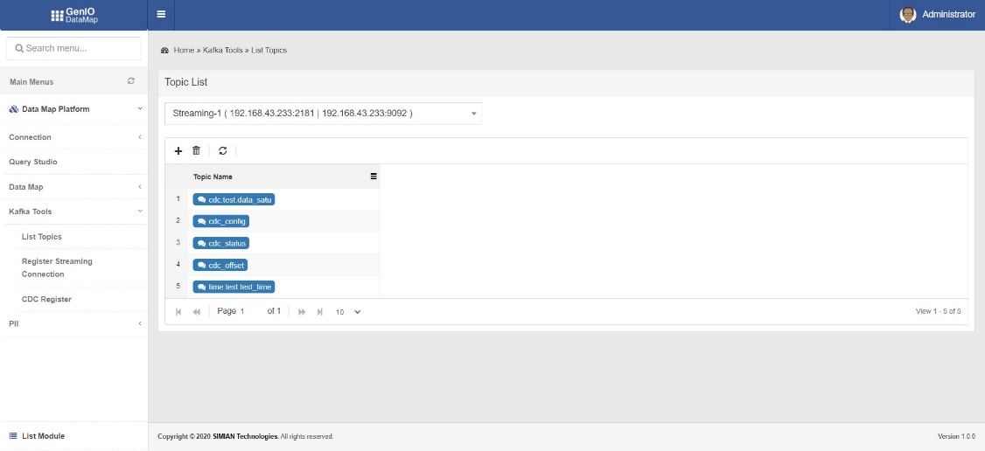

*Gambar 3.9. List Topic*

1. **Data Streaming**

Fitur Data Streaming yaitu fitur yang memungkinkan pengguna untuk mengirimkan data dari satu table ke table yang lain dalam waktu yang bersamaan (real time). Fitur hanya cukup dikonfigurasi sekali, dan dapat berjalan secara terus menerus selama ada data yang dapat diambil dan dikirim. Berikut adalah langkah untuk melakukan data streaming pada aplikasi Data Map Platform.

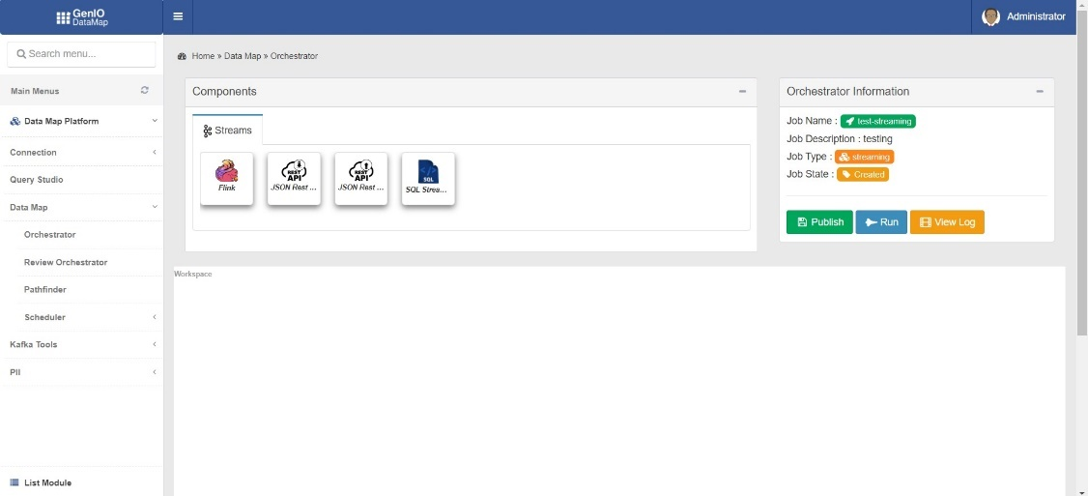

*Gambar 3.12. Workspace Streaming*

***Note:***

* *Flink Component: komponen yang akan digunakan untuk mengolah pesan yang di tangkap oleh kafka.*
* *SQL Streaming Statement: komponen yang digunakan untuk melakukan query untuk mengirim data pada table tujuan.*

Untuk melakukan data streaming, dua komponen tersebut (Flink dan SQL Streaming Statement) harus selalu digunakan. Komponen tersebut akan saling terhubung menggunakan konektor. Klik pada komponen yang akan dipilih lalu komponen tersebut akan masuk pada halaman Workspace.

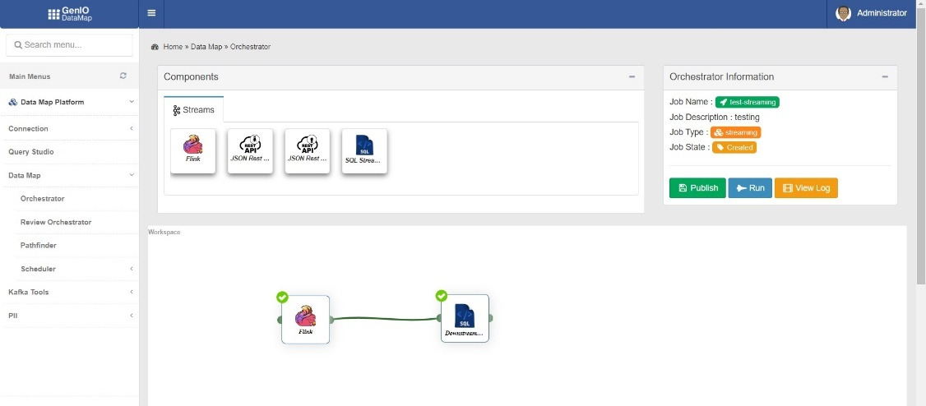

*Gambar 3.13. Workspace with Components*

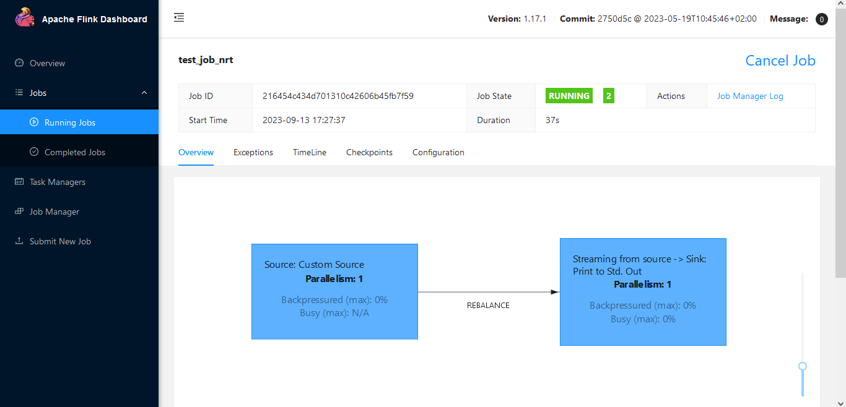

*Gambar 3.21. View Log Job*

Aktifitas reord data dapat dilihat melalui fitur View Log. Fitur tersebut dapat menampilkan jumlah data yang berhasil ditangka dan dikirim secara realtime.

1. **Lainnya**
2. **Login**

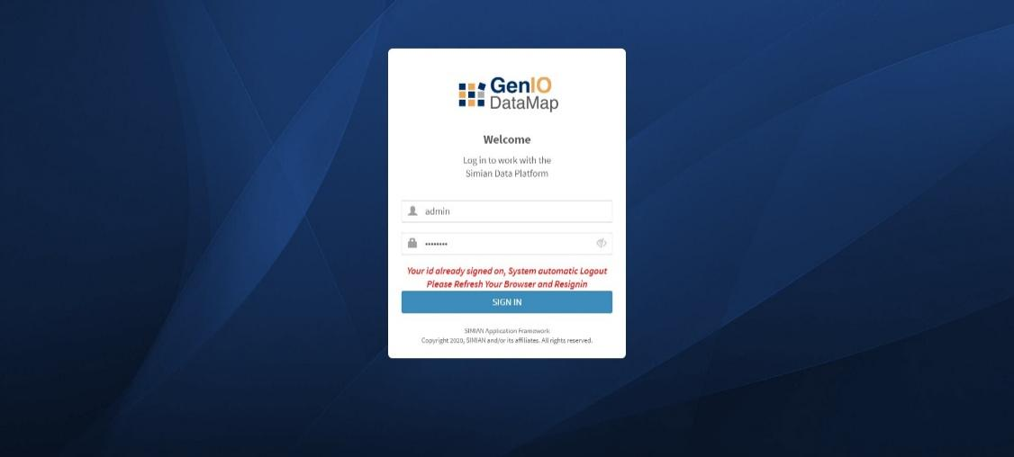

*Gambar 4.1. Login*

Jika waktu melakukan login mendapati notice seperti di atas, maka cukup klik button SIGN IN untuk melanjutkan login pada aplikasi.

1. Backup Database ODS

Proses Backup database bisa dilakukan per hari / per minggu sesuai dengan kebutuhan dari FMS.

Script Backup database:

1. masuk ke server database > buka cmd

2. jalankan script

3. cd "C:\Program Files\PostgreSQL\13\bin"

4. pg_dump -U postgres db_ods > D:\postgresql_archive\db_backup\db_ods_backup_yyyyMMdd_mmss.dump

Sample:

pg_dump -U postgres db_ods > D:\postgresql_archive\db_backup\db_ods_backup_20231212_1900.dump

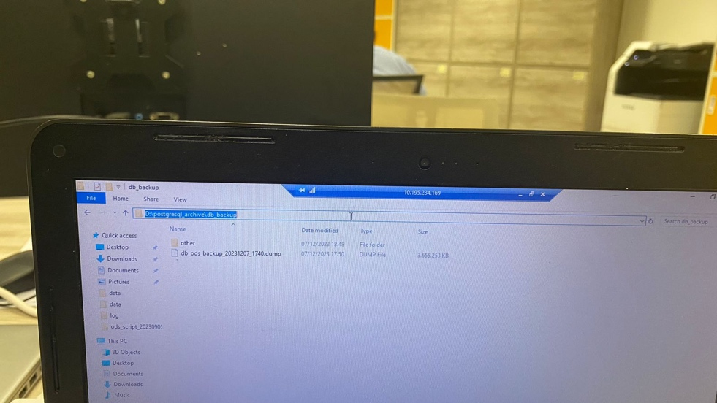

Notes:

Jika storage hampir penuh, bisa dipindahan ke external storage lain diluar server ODS.

1. Maintenance wal log postgresql

Wal log merupakan log yang dibuat postgresql saat proses transaksi (read, write, update, delete, create dsb) berjalan.

Wal log perlu dimaintenance untuk merampingkan storage yang ada di server. Bisa disisakan 1 atau 2 bulan berjalan. Step untuk memindahkan wal log

* + - 1. Masuk ke server database
      2. Pastikan backup database sudah selesai dilakukan
      3. Masuk ke folder C:\Program Files\PostgreSQL\13\data\pg_wal
      4. Cut semua wal file yang akan dipindahkan (sisakan 1 atau 2 bulan terakhir)
      5. Masuk ke folder D:\postgresql_archive\wal_archive_manual
      6. Paste ke dalam folder
      7. Dapat dilakukan penghapusan wal files yang ada di folder wal_archive & wal_archive_manual jika storage sudah akan penuh (bisa disisakan 1 atau 2 bulan berjalan)

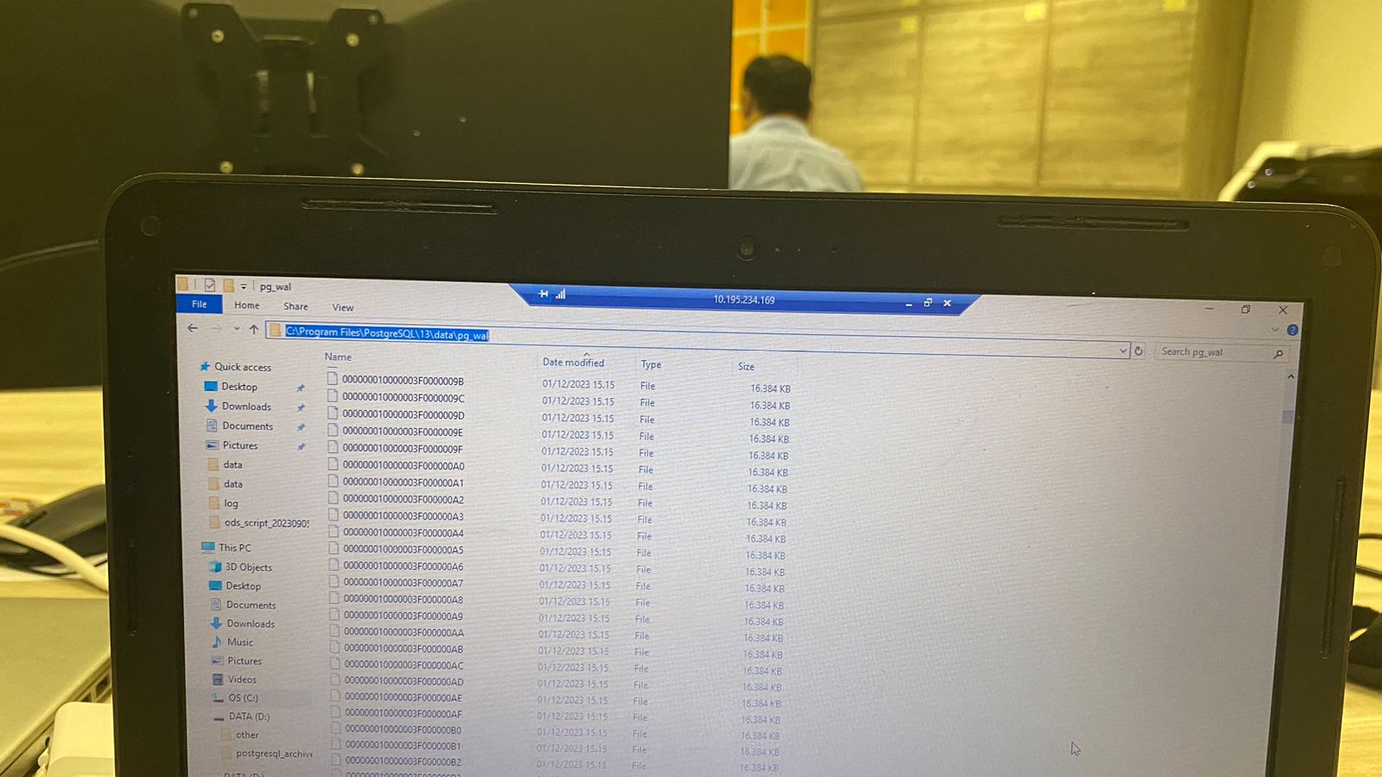

1. Maintenance log DataMap

Log datapmap adalah log setiap aktivitas yang dijalankan aplikasi. Baik saat service up, down, atau saat melakukan inquiry lain di DataMap.

Step untuk maintenance:

* + - 1. Masuk ke server apps
      2. Masuk ke folder C:\dmp\data\log\apache-logs
      3. Delete file log dengan pattern file mdm_log4j.logyyyy-MM-dd
      4. Sample: delete file log mdm_log4j.log2023-12-06
      5. Bisa disisakan file log hari sebelumnya. Sample: jika hari ini 2023-12-08. Maka yang di delete 2023-12-06

